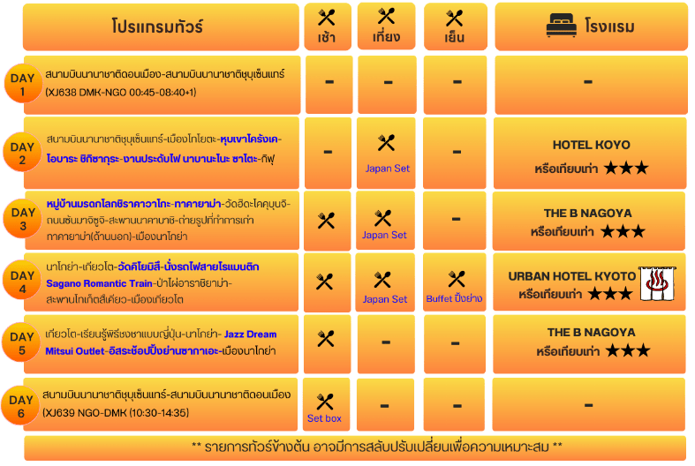

**อัตราค่าบริการ**

|  |  |  |  |  |
| --- | --- | --- | --- | --- |
| **กำหนดการเดินทาง** | **Ticket PNR** | **ราคา** | | |
| **ผู้ใหญ่** | **เด็กอายุต่ำกว่า 2 ปี** | **พักเดี่ยว** |
| **15-20 พฤศจิกายน 2568** | **Q78E2S** | **39,919** | **8,900.-** | **10,900.-** |
| **18-23 พฤศจิกายน 2568** | **HEK56K** | **41,919** | **8,900.-** | **10,900.-** |
| **19-24 พฤศจิกายน 2568** | **KBF5FG** | **41,919** | **8,900.-** | **10,900.-** |
| **22-27 พฤศจิกายน 2568** | **Z8I92C** | **41,919** | **8,900.-** | **10,900.-** |
| **29 พฤศจิกายน-04 ธันวาคม 2568** | **CGGMGE** | **41,919** | **8,900.-** | **10,900.-** |



**21.00 น.** คณะพร้อมกัน ณ **อาคารผู้โดยสารขาออกระหว่างประเทศชั้น 3 ประตู 1 สนามบินนานาชาติดอนเมือง** เคาน์เตอร์ สายการบิน **THAI AIRASIA X (XJ)** พบเจ้าหน้าที่ของบริษัทฯ คอยให้การต้อนรับและอำนวยความสะดวก



**00.45 น.** ออกเดินทางสู่ **เมืองนาโกย่า ประเทศญี่ปุ่น** โดยสายการบิน **THAI AIRASIA X (XJ)**

เที่ยวบินที่ **XJ 638**

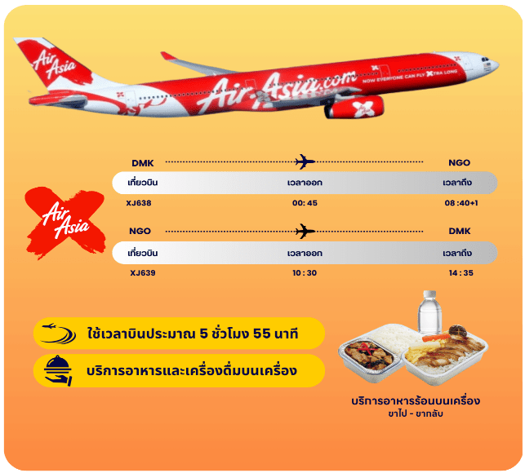

**08.40 น.** คณะเดินทางถึง **สนามบินนานาชาติชุบุเซ็นแทร์ เมืองนาโกย่า ประเทศญี่ปุ่น**

**(**เวลาที่ประเทศญี่ปุ่นจะเร็วกว่าประเทศไทย 2 ชม. ควรปรับนาฬิกาของท่านเพื่อสะดวกในการนัดหมาย)** หลังผ่านพิธีตรวจคนเข้าเมืองพร้อมรับสัมภาระเรียบร้อย นำท่านสู่ **จังหวัดไอจิ (Aichi)** ภูมิภาคชุบุเต็มไปด้วยต้นเมเปิ้ล ทำให้ทิวทัศน์เต็มไปด้วยใบไม้สีแดง เหลือง ส้ม ถูกปกคลุมอย่างงดงาม *ใช้เวลาเดินทางโดยประมาณ 1 ชม.*

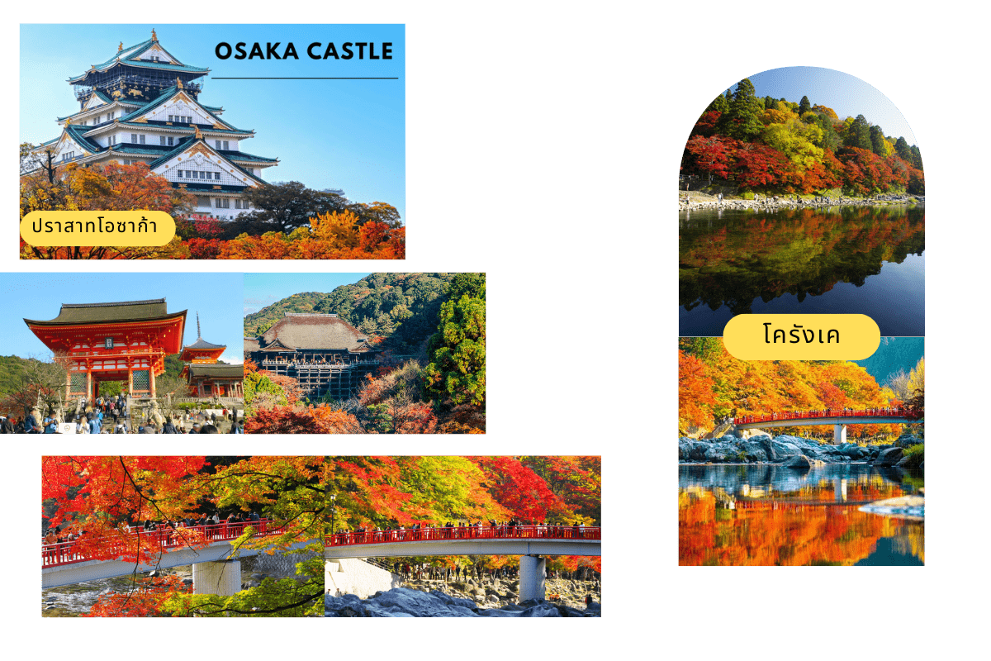

จากนั้นนำท่านสู่ **โครังเค (Korankei)** เป็นหุบเขาที่เป็นแหล่งท่องเที่ยว ที่นี่ขึ้นชื่อว่าเป็นจุดที่ดีที่สุดแห่งหนึ่งสำหรับชมใบไม้เปลี่ยนสีในฤดูใบไม้ร่วงของภูมิภาคชุบุ รอบๆ เต็มไปด้วยต้นเมเปิ้ล ทิวทัศน์ของใบไม้สีแดงเหลืองจะเกิดขึ้นประมาณกลางเดือน-ปลายเดือนพฤศจิกายนของทุกปี ในทุกๆ ปี ชาวบ้านและนักท่องเที่ยวจากทั่วประเทศจะเดินทางมายังบริเวณนี้ในเดือนพฤศจิกายนเพื่อเพลิดเพลินไปกับเทศกาลเมเปิ้ลโครังเค







นำท่านสู่ **ชิกิซากุระโอบารา (Shikizakura Obara)** เป็นซากุระในเขตโอบาระที่จะบาน 2 ครั้งต่อปี คือช่วงฤดูใบไม้ผลิและฤดูใบไม้ร่วง ปัจจุบันมี "ชิกิซากุระ" กว่า 10,000 ต้นที่สร้างทิวทัศน์สีสันสดใสให้กับพื้นที่ธรรมชาติ ในช่วงฤดูใบไม้ร่วง ท่านจะได้เห็นทั้งดอกซากุระเหล่านี้บานสะพรั่งไปพร้อมๆ กับใบเมเปิ้ลเปลี่ยนสี ทิวทัศน์ที่ผสมผสานทั้งชิกิซากุระและ ใบไม้เปลี่ยนสีนี้ย้อมภูเขาซะโตะยะมะทั้งลูกให้มีสีสดใสสุดลูกหูลูกตา กลายเป็นความงามอันยอดเยี่ยมโดยเฉพาะอย่างยิ่งที่บริเวณใกล้กับ "เซ็นมิชิกิซากุระโนะซาโตะ" ต้นชิกิซากุระกว่า 1,200 ต้น ก็ยิ่งเพิ่มความงดงามของโอบาระให้มากขึ้นไปอีก (**การบานของดอกไม้ขึ้นอยู่กับสภาพอากาศเป็นสำคัญ **)

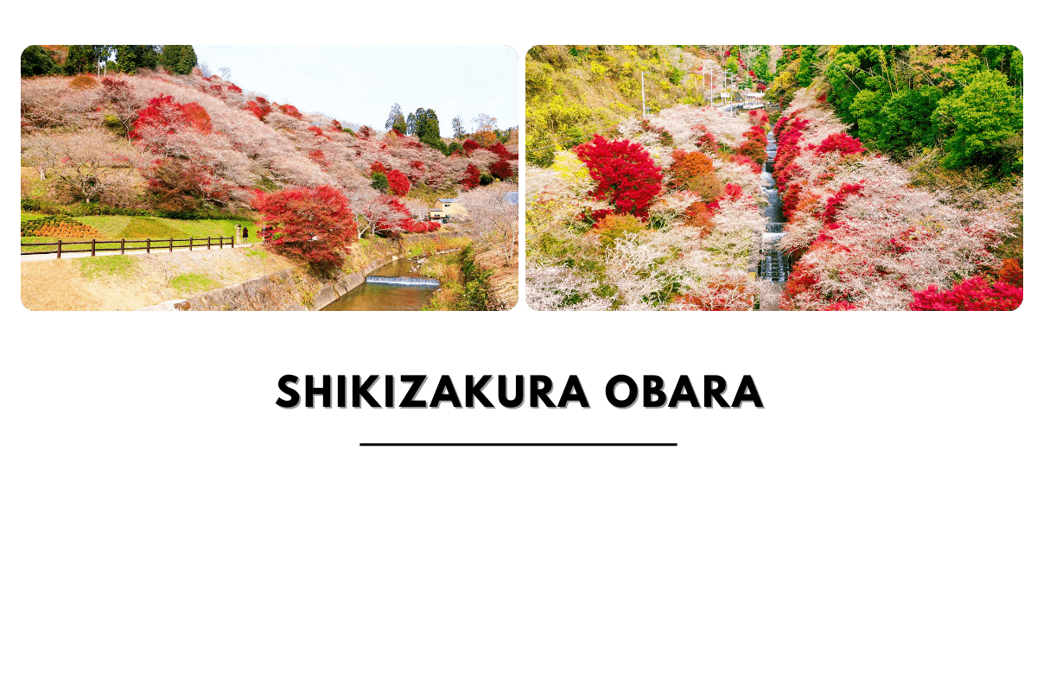

นำทุกท่านชมงานไฟประดับที่ยิ่งใหญ่ที่สุดในญี่ปุ่น **งานประดับไฟนาบานะโนะซาโตะ (Nabana No Sato )** ซึ่งจะจัดขึ้นเป็นประจำทุกปี ตั้งแต่ประมาณกลางเดือนตุลาคมยาวไปจนถึงเดือนพฤษภาคมของปีถัดไป จึงเป็นที่นิยมมากๆ ของนักท่องเที่ยวที่เดินทางมาถ่ายรูปสวยๆ พร้อมกับรับลมหนาวและอีกหนึ่งไฮไลท์ที่ห้ามพลาดก็คือ **อุโมงค์ไฟ Tunnel of Light ที่มีความยาวถึง 200 เมตร** สุดอลังการ ให้ทุกท่านได้เดินถ่ายรูปสวยๆ ท่ามกลางแสงไฟนวลๆ ซึ่งในแต่ละปีจะมีการจัดรูปแบบธีมที่แตกต่างกันออกไปโดยในปี 2024 นั้น มาในธีมภูเขาไฟฟูจิ ซึ่งท่านจะสามารถชมรูปแบบงานไม่ซ้ำกันเลยทีเดียว

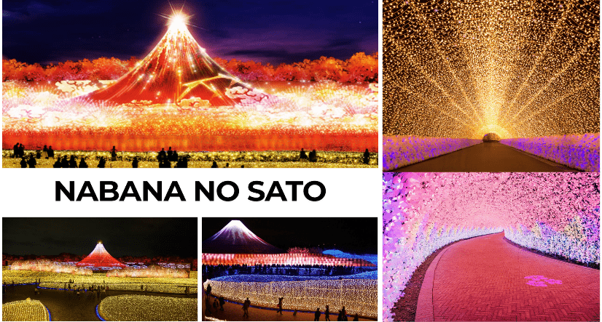



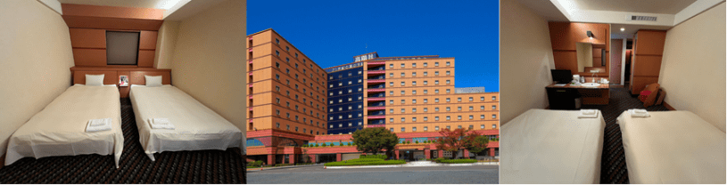







จากนั้นนำท่านเดินทางสู่ **ชิราคาวาโกะ** นำท่านชม **หมู่บ้านมรดกโลกชิราคาวาโกะ (Shirakawago)** เมืองที่เป็นมรดกโลกทางวัฒนธรรมของประเทศญี่ปุ่นเป็นหมู่บ้านชาวนาที่มีรูปร่างแปลกตาติดอันดับ ซึ่งได้ชื่อว่าเป็น The most beautiful village in Japan และเป็นเมืองมรดกโลกที่มีชื่อเสียงแห่งหนึ่ง โดยมีบ้านทรงแบบ “กัชโชสึคุริ” เป็นบ้านชาวนาโบราณ คำว่า “กัชโช” มีความหมายว่า “พนมมือ” ซึ่งเป็นการบ่งบอกถึงลักษณะรูปแบบของบ้านที่มีหลังคามุงด้วยฟางข้าว คล้ายสองมือที่ประนมเข้าหากัน ถูกสร้างขึ้นโดยไม่ใช้ตะปูในปี ค.ศ.1995 องค์กรยูเนสโกได้ขึ้นทะเบียนให้ชิราคาวาโกะเป็นมรดกโลก

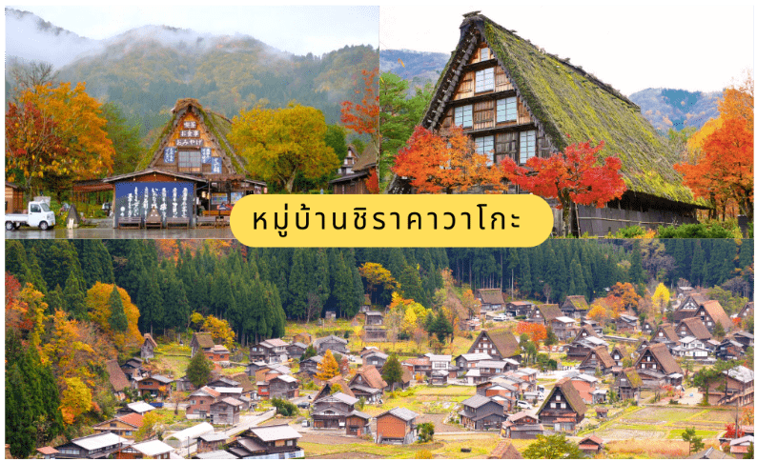

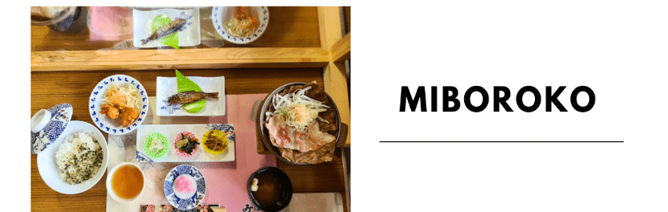

จากนั้นนำท่านสู่ **เมืองทาคายาม่า (Takayama)** เป็นเมืองเล็กๆ ตั้งอยู่ใน จ.กิฟุ ที่โอบล้อมไปด้วยภูเขาและธารน้ำใสจำนวนมาก จากนั้นนำท่านชม **วัดฮิดะโคคุบุนจิ (Hida Kokubunji Temple)** เป็นวัดพุทธที่เป็นเหมือนสัญลักษณ์ของเมืองทาคายาม่า เจดีย์สามชั้นองค์นี้สร้างขึ้นในปี 1820 ภายในอุโบสถมีพระพุทธรูปที่สร้างขึ้นในยุคเฮอันให้สักการะ ภายในบริเวณวัดมีต้นแปะก๊วยขนาดใหญ่ที่ว่ากันว่ามีอายุถึง 1,250 ปี ที่ใครมาทาคายาม่าก็ต้องไปชมเลยทีเดียว นำท่านสู่ **ถนนซันมาจิซูจิ (Sanmachi-Suji Street)** ซึ่งถูกขนานนามว่าเป็น “ลิตเติ้ลเกียวโต” เป็นย่านเมืองเก่าแก่ที่ยังคงอนุรักษ์ไว้ซึ่งอารยธรรมขนบธรรมเนียมประเพณีในอดีตของชาวญี่ปุ่นได้อย่างสมบูรณ์ ทั้งบ้านเรือน ร้านค้า คาเฟ่ แลโรงสาเก สร้างขึ้นด้วยไม้แบบโบราณ และยังคงบรรยากาศแบบสมัยเอโดะไว้ได้อย่างดี พาท่านเดินผ่าน **สะพาน นาคาบาชิ (Nakabashi Bridge)** สะพานที่สามารถเห็นได้อย่างโดดเด่นจากสีที่แดงเข้ม ทำให้เป็นจุดสังเกตได้ง่าย อีกทั้งสะพานแห่งนี้ยังถือเป็นสัญลักษณ์ที่สำคัญอีกจุดหนึ่งของเมืองซึ่งอยู่ท่ามกลางธรรมชาติ และหมู่บ้านแบบดั้งเดิมอันเป็นสัญลักษณ์สำคัญของเมืองนี้ นอกจากนั้นยังเป็นจุดหมายปลายทางยอดฮิตของนักท่องเที่ยวอีกแห่งหนึ่ง จากนั้นให้ท่านถ่ายรูปกับ **ที่ทำการเก่าทาคายาม่า (Takayama Jinya) (ด้านนอก)** ใช้เป็นทั้งที่ทำงาน และที่อยู่อาศัยของผู้ว่าราชการจังหวัดฮิดะมาเป็นเวลากว่า176 ปีภายใต้การปกครองของโชกุนโตกุกาว่าในสมัยเอะโดะ หรือกว่า 300 ปีที่แล้ว

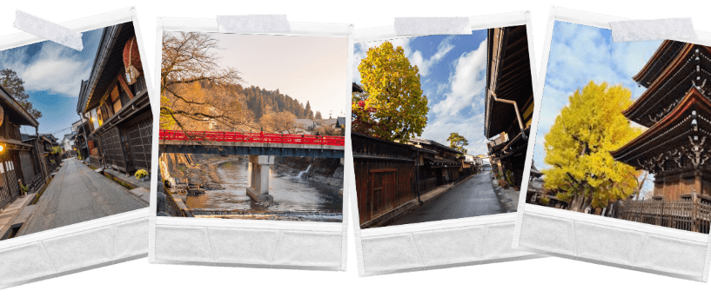





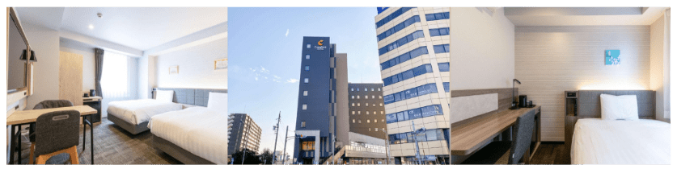





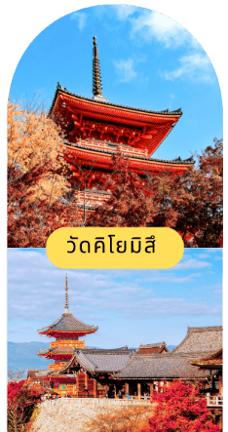นำท่านเดินทางสู่ **เมืองเกียวโต (Kyoto)** เมืองซึ่งเคยเป็นเมืองหลวงของประเทศญี่ปุ่นในอดีตร่วมกว่า 1,100 ปี จึงทำให้เมืองเกียวโตแห่งนี้มีสถานที่สำคัญหลากหลายแห่ง ซึ่งเต็มไปด้วยประวัติศาสตร์และวัฒนธรรมดั้งเดิมของญี่ปุ่นมากมาย



จากนั้นนำท่านสู่ **วัดคิโยมิสึ (Kiyomizu Temple)** หรือที่รู้จักกันในชื่อว่า **วัดน้ำใส**  เป็นวัดเก่าแก่คู่เมืองเกียวโต ที่มีชื่อเสียงเป็นอย่างมากในเรื่องของสถาปัตยกรรมและทิวทัศน์ที่งดงาม โดยเฉพาะในฤดูใบไม้ผลิ และใบไม้เปลี่ยนสี ทัศนียภาพอันงดงามของวัดโบราณที่ตั้งอยู่บนเนินเขา ทำให้วัดแห่งนี้ได้รับการขึ้นทะเบียนเป็นมรดกโลก รวมถึงสายน้ำบริสุทธิ์ 3 สายที่ไหลมาจาก น้ำตกโอโตวะ (Otowa Waterfall) เชื่อว่าเป็นสายน้ำที่มีความใสสะอาดบริสุทธิ์ และสามารถขจัดปัดเป่าสิ่งไม่ดีออกไป ชาวญี่ปุ่นจึงนิยมมาดื่มน้ำแต่ละสายเพื่อความเป็นสิริมงคลกัน

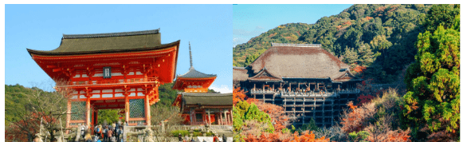



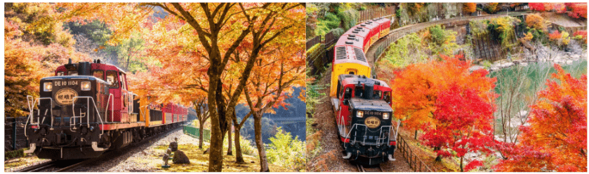

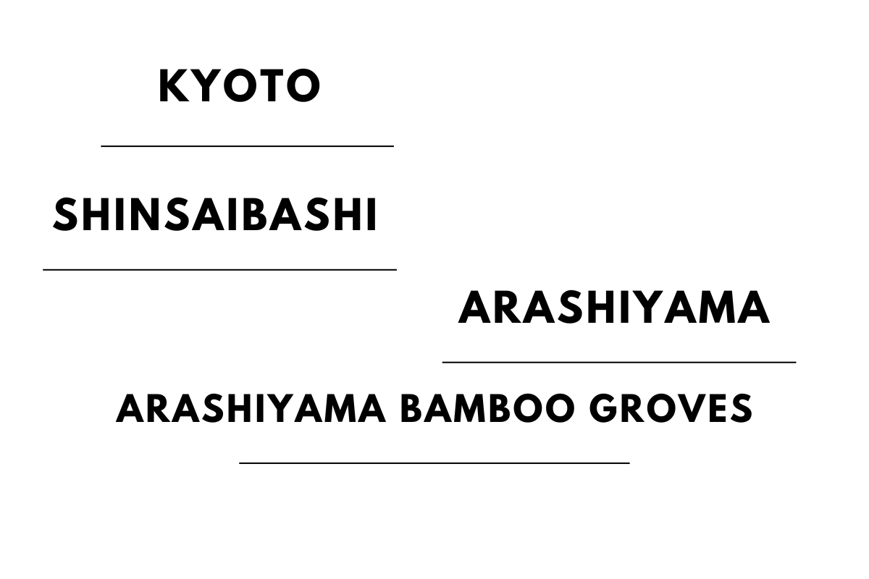จากนั้นนำทุกท่าน **นั่งรถไฟ Sagano Romantic Train** จากสถานี Kameoka ไปยังสถานี Arashiyamaชมวิวธรรมชาติที่แสนงดงามสองข้างทางและสัมผัสประสบการณ์ที่น่าประทับใจ พร้อมวิวทิวทัศน์และบรรยากาศสุดโรแมนติก

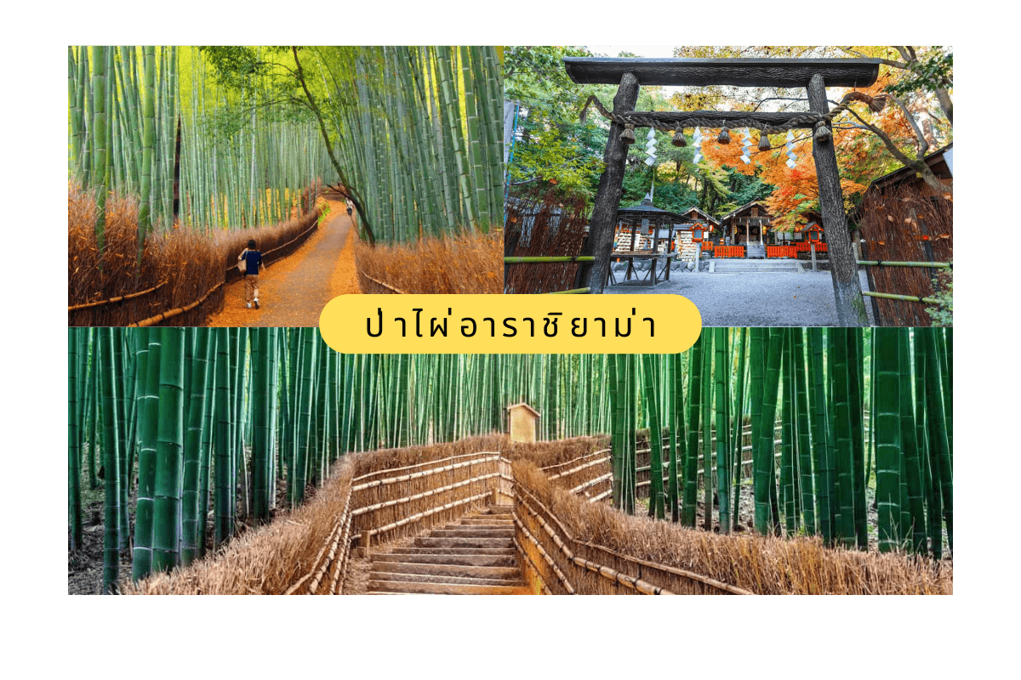นำท่านเดินทางสู่ไฮไลท์อีกแห่งของการท่องเที่ยว **อาราชิยาม่า (Arashiyama)** เนินเขาที่เต็มไปด้วยหมู่แมกไม้ เมื่อยามฤดูใบไม้ร่วงมาเยือนจะถูกปกคลุมด้วยใบเมเปิ้ลสีแดงสด

นำท่านชม **ป่าไผ่อาราชิยาม่า (Arashiyama Bamboo Groves)** เป็นป่าไผ่ที่ใหญ่ที่สุดในญี่ปุ่น ทั้งสวยและโด่งดังที่สุดในประเทศญี่ปุ่นอีกด้วย โดยตลอดสองข้างทางนั้นจะมีต้นไผ่สีเขียวขจีสูงเสียดฟ้ายาวกว่า 10 เมตร เรียงรายอยู่เป็นระยะทางประมาณ 500 เมตร วิวทิวทัศน์อันสวยงามท่ามกลางธรรมชาติ ทั้งยังมีกิจกรรมที่เป็นไฮไลท์ สำหรับผู้ที่มาเยี่ยมชมป่าไผ่เเห่งนี้ได้ทำอีกมากมาย นอกจากการเดินชมป่าไผ่เเล้วที่นี่ยังมีศาลเจ้าโนโนะมิยะ (Nonomiya Jinja) ซึ่งอยู่ตรงกึ่งกลางของเส้นทางที่โด่งดังในเรื่องของการขอคู่ครองอีกด้วย



จากนั้นนำท่านสู่ **สะพานโทเก็ตสึเคียว (Togetsukyo Bridge)** คือ สะพานยาว 155 เมตรที่สร้างตัดข้ามแม่น้ำคะสึระที่ไหลเอื่อย ๆ  นับเป็นจุดชื่นชมทิวทัศน์อันสวยงาม ซึ่งตั้งอยู่ในแถบพื้นที่หุบเขาทางทิศตะวันตกของเกียวโต สะพานแห่งนี้คือสัญลักษณ์ที่แสดงความงามที่เป็นแก่นสำคัญของขนบธรรมเนียมทางศิลปะของญี่ปุ่น

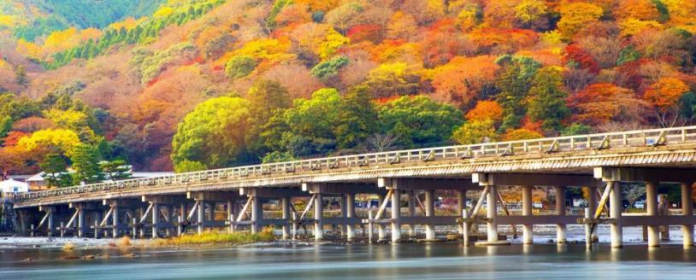



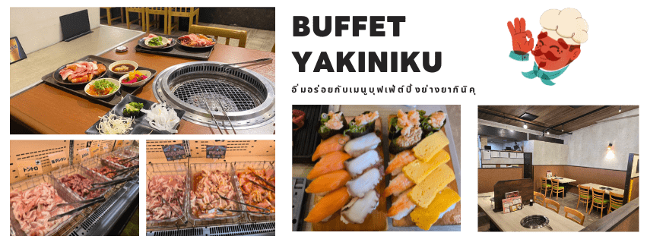



ให้ท่านได้ผ่อนคลายกับการแช่น้ำแร่ออนเซ็นธรรมชาติ เชื่อว่าถ้าได้แช่น้ำแร่แล้ว

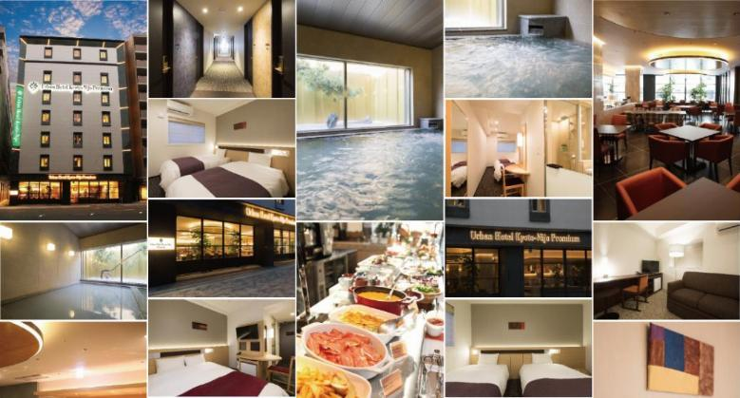จะทำให้ผิวพรรณสวยงาม และช่วยให้ระบบหมุนเวียนโลหิตดีขึ้น





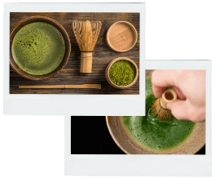

จากนั้นนำท่านสัมผัสประสบการณ์พิเศษ **เรียนรู้พิธีชงชาแบบญี่ปุ่น (Shikido)** ให้ท่านได้เรียนรู้วิธีชงชาแบบธรรมเนียมญี่ปุ่น มีเซนเซมาสอนการชงชาแบบญี่ปุ่นตั้งแต่การวอร์มอุปกรณ์ การชง และขั้นตอนการดื่ม

จากนั้นนำท่านสู่ **เมืองมิเอะ (Mie)** เป็นจังหวัดในภูมิภาคชูบุ (Chubu) ซึ่งอยู่ตอนกลางของเกาะฮอนชู (Honshu) มีธรรมชาติอันอุดมสมบูรณ์ทั้งทะเลและภูเขา จึงรุ่งเรืองด้วยการเกษตรและประมง และมีของกินอร่อยๆ มากมาย ซึ่งนอกจากสถานที่ท่องเที่ยวยอดนิยมทรงคุณค่าทางประวัติศาสตร์และประเพณีโบราณแล้ว จังหวัดมิเอะยังมีธีมพาร์คและแหล่งช้อปปิ้งให้ได้เพลิดเพลินกันอีกด้วย





นำท่านสู่ **Jazz Dream Mitsui Outlet** เอาท์เล็ตมอลล์ขนาดใหญ่ที่สุดในญี่ปุ่น มีร้านค้ามากมาย ตั้งแต่ร้านค้าของแบรนด์หรูต่างชาติ ร้านที่มีชื่อเสียงทั้งในและต่างประเทศ ร้านซีเล็กช้อปยอดฮิต ร้านขายสินค้ากีฬา ร้านสินค้าเครื่องหนังและของจุกจิกเรียงรายนอกอาคารอีกรวมแล้วกว่า 300 ร้าน ที่ฟู้ดคอร์ทมีอาหารท้องถิ่นและเมนูอาหารของเมืองนาโกย่าให้ได้ไปลิ้มลองด้วย

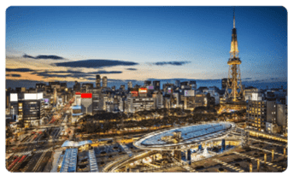จากนั้นนำท่านเดินทางต่อสู่ **เมืองนาโกย่า (Nagoya)** เป็นเมืองที่มีขนาดใหญ่ที่สุดในภูมิภาคชูบุ (Chubu) และเป็นเมืองที่ใหญ่เป็นอันดับ 4 ของประเทศญี่ปุ่น ขึ้นชื่อในเรื่องแหล่งอุตสาหกรรม และยังเป็นเมืองท่าที่สำคัญอีกด้วย อิสระให้ท่านช้อปปิ้ง ณ **ย่าน ซากาเอะ (Sakae)** ย่านการค้าแห่งใหญ่ และทันสมัยที่สุดของนาโกย่า เป็นที่ตั้งของห้างสรรพสินค้าขนาดใหญ่ รวมไปถึงร้านแบรนด์เนมมากมายที่มารวมตัวกันอยู่ที่นี่ให้ได้เลือกสรรมากมาย

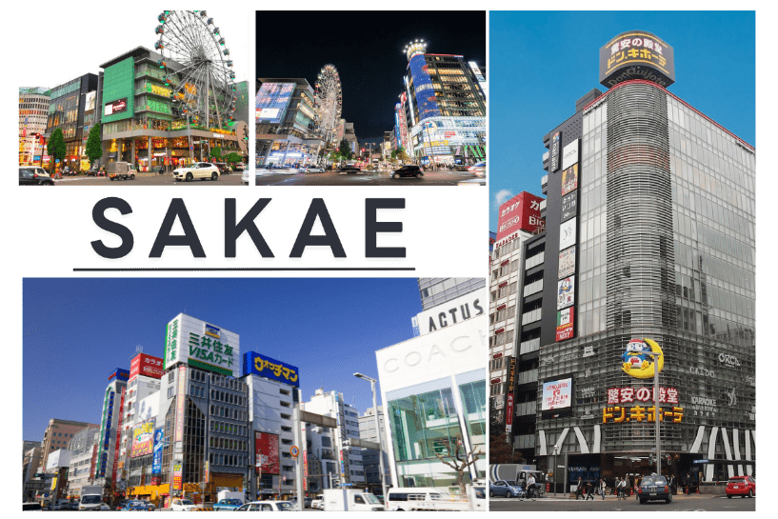





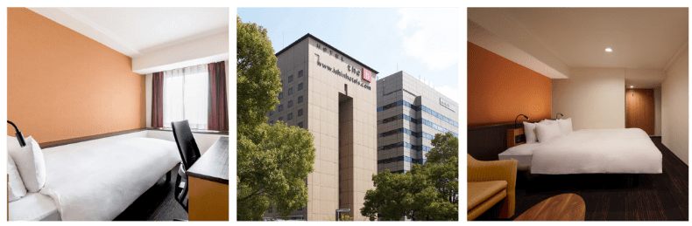





**10.30 น.** ได้เวลาอันสมควรนำท่านเดินทางสู่ สนามบินนานาชาติชุบุเซ็นแทร์ นาโกย่า ประเทศญี่ปุ่น

ออกเดินทางกลับสู่ **กรุงเทพฯ ประเทศไทย** โดยสายการบิน **THAI AIR ASIA X (XJ)** เที่ยวบินที่ **XJ 639**

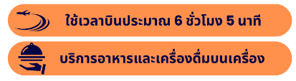

**14.35 น.** คณะเดินทางถึง **สนามบินนานาชาติดอนเมือง กรุงเทพฯ** **ประเทศไทย**

โดยสวัสดิภาพและความประทับใจ...

**☻☻☻☻☻☻☻☻☻☻☻☻☻☻☻☻**



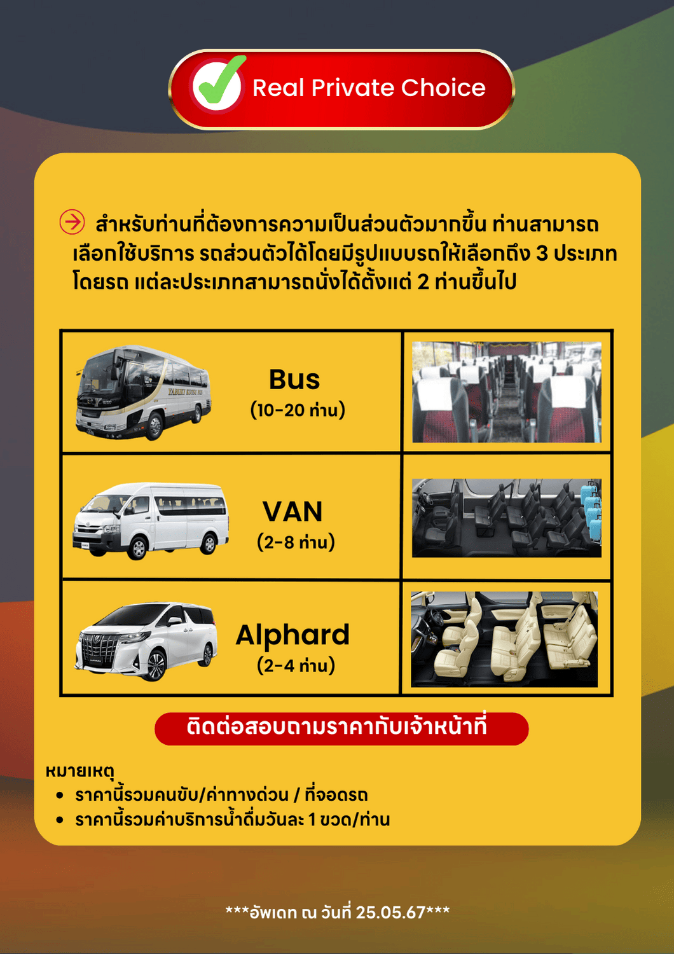



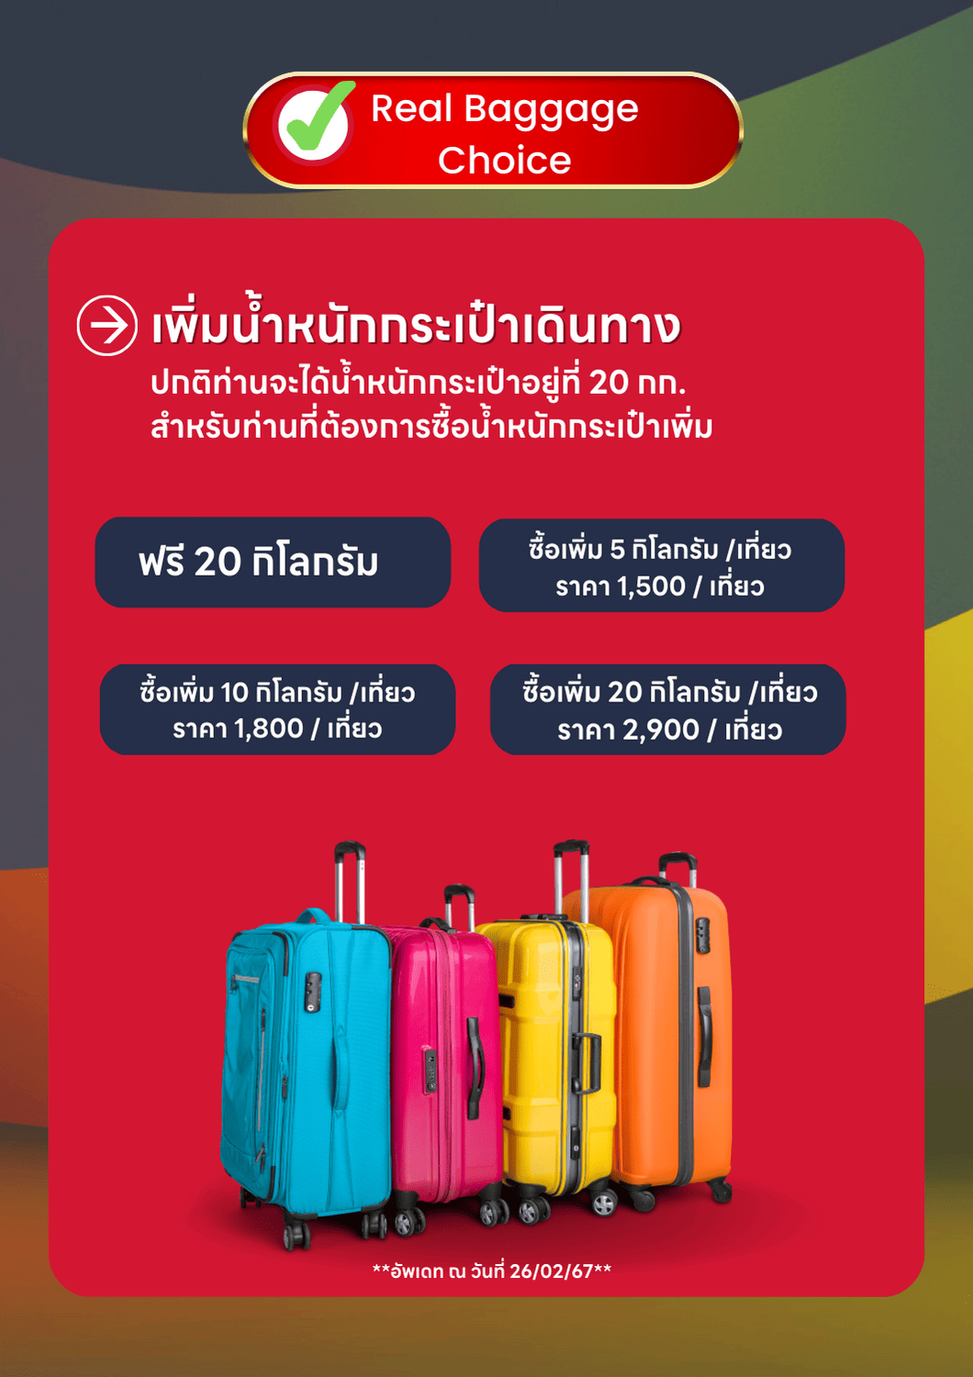

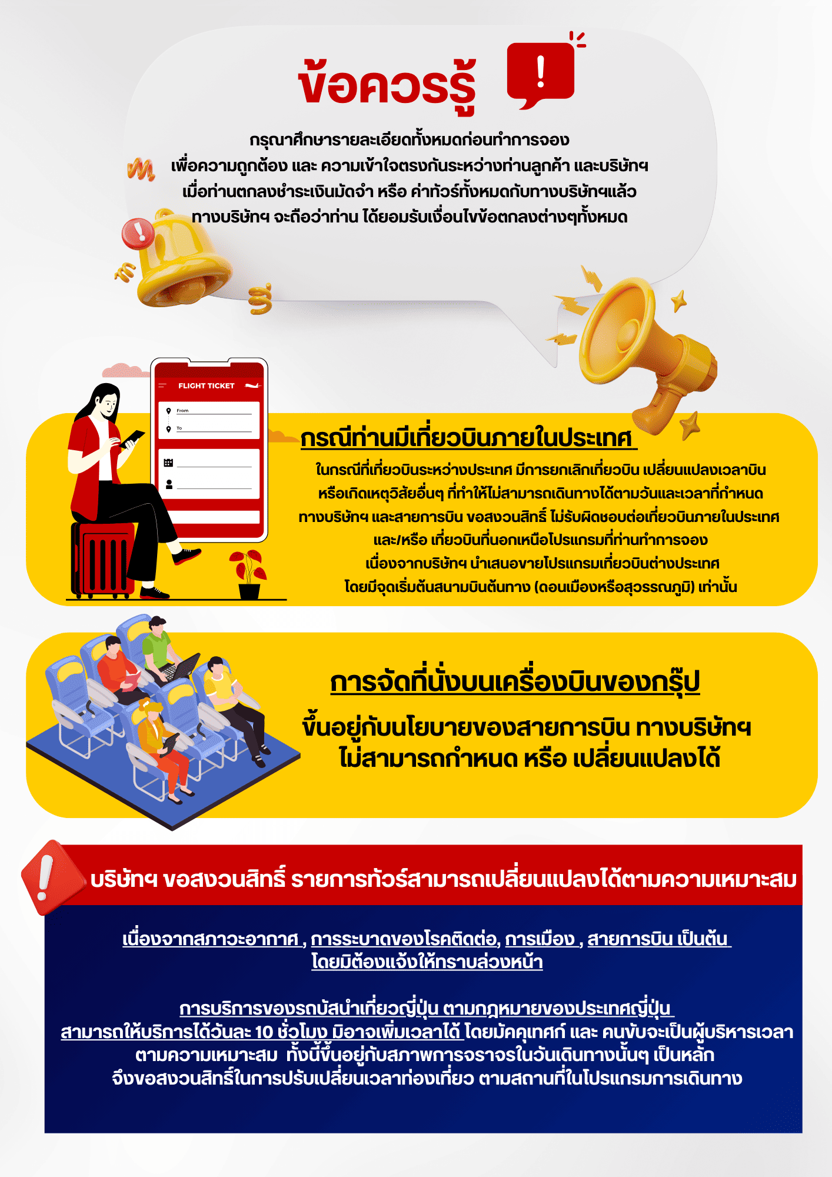

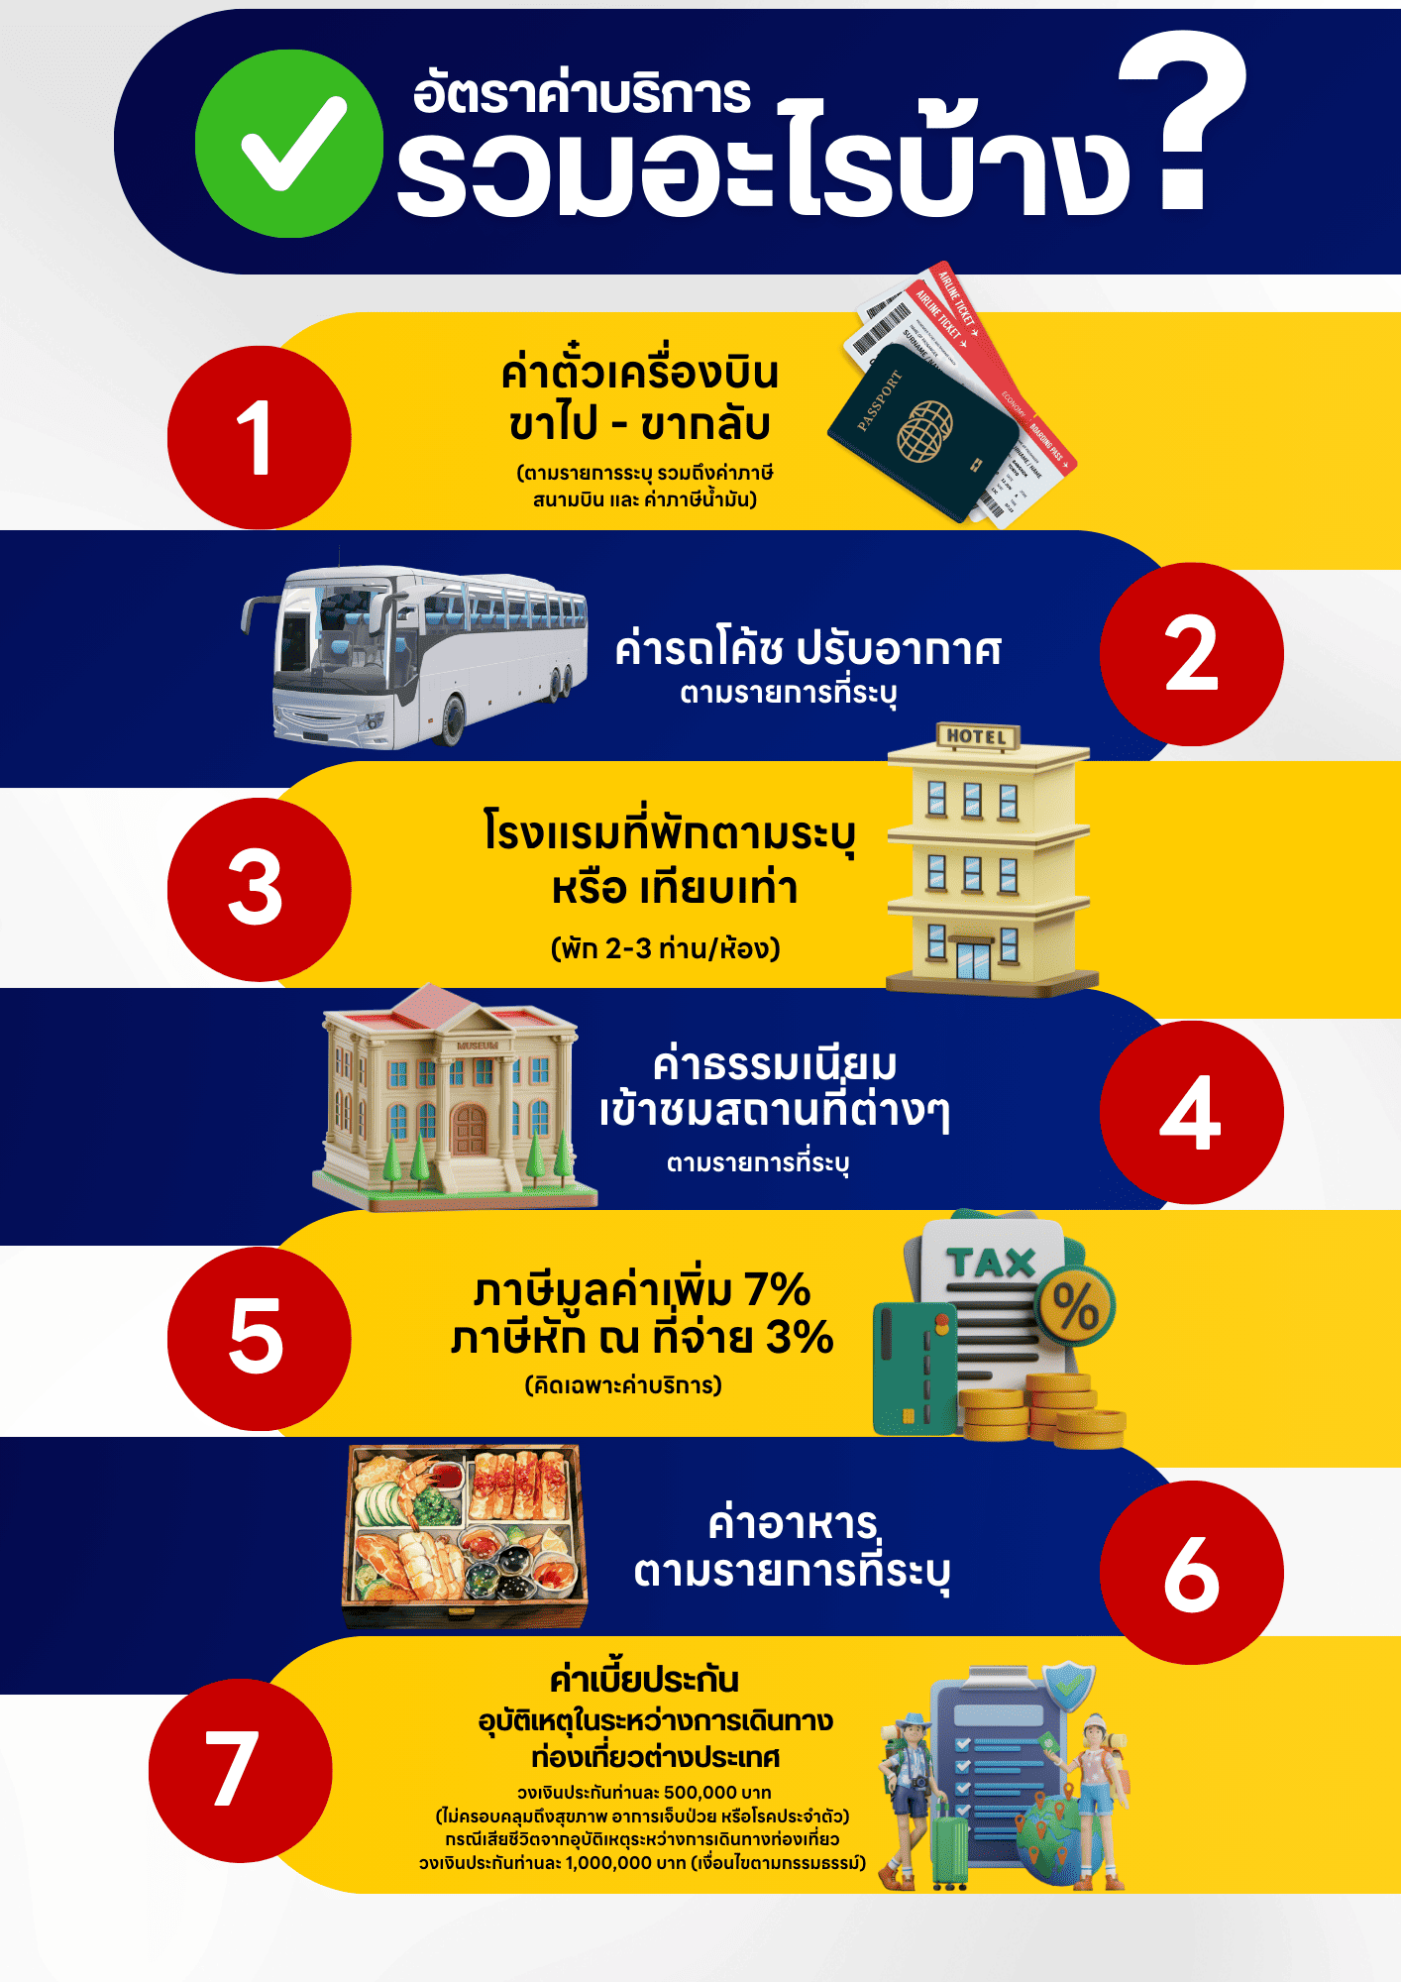

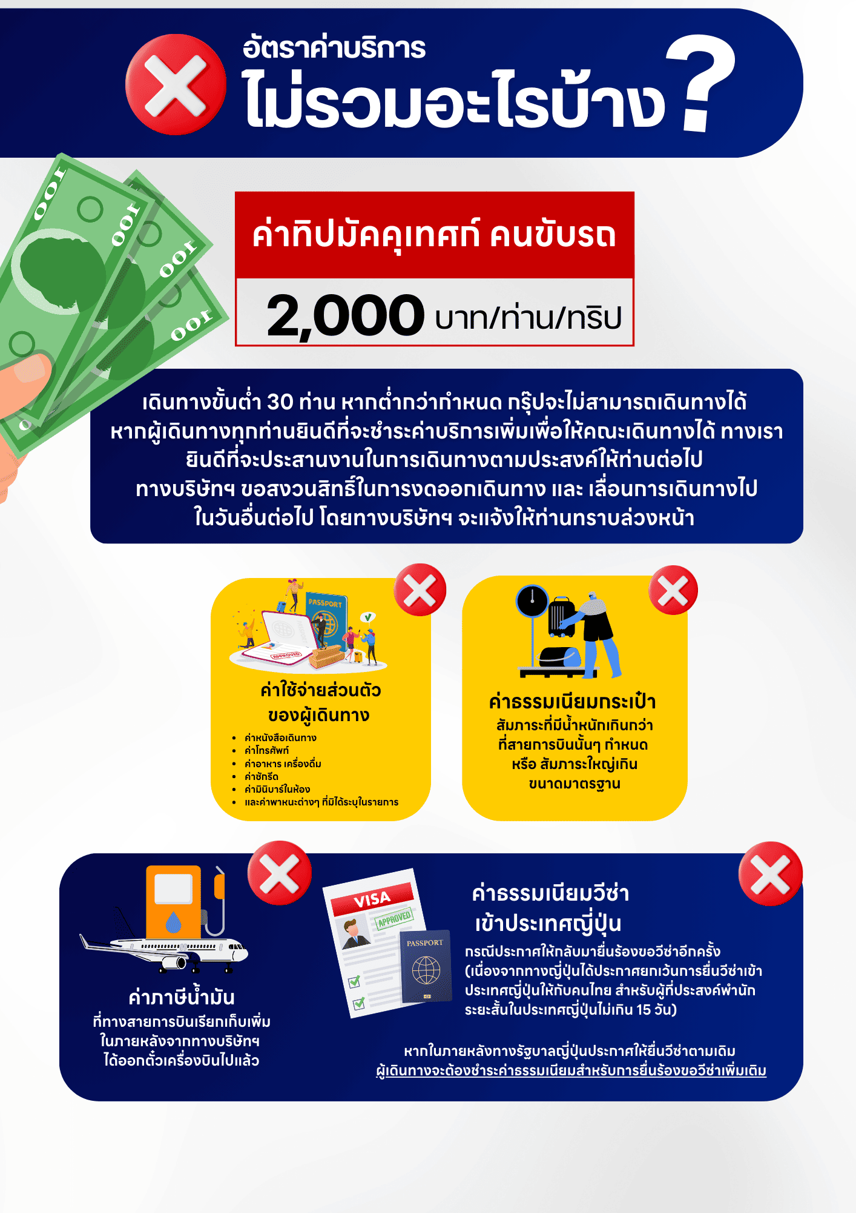

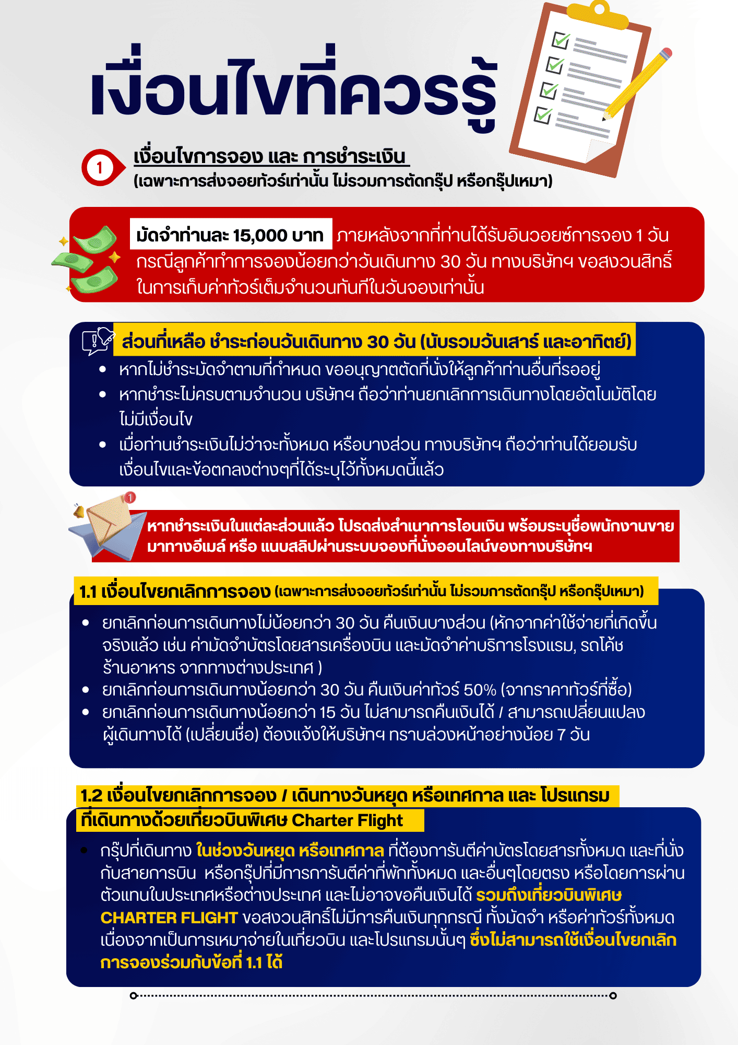

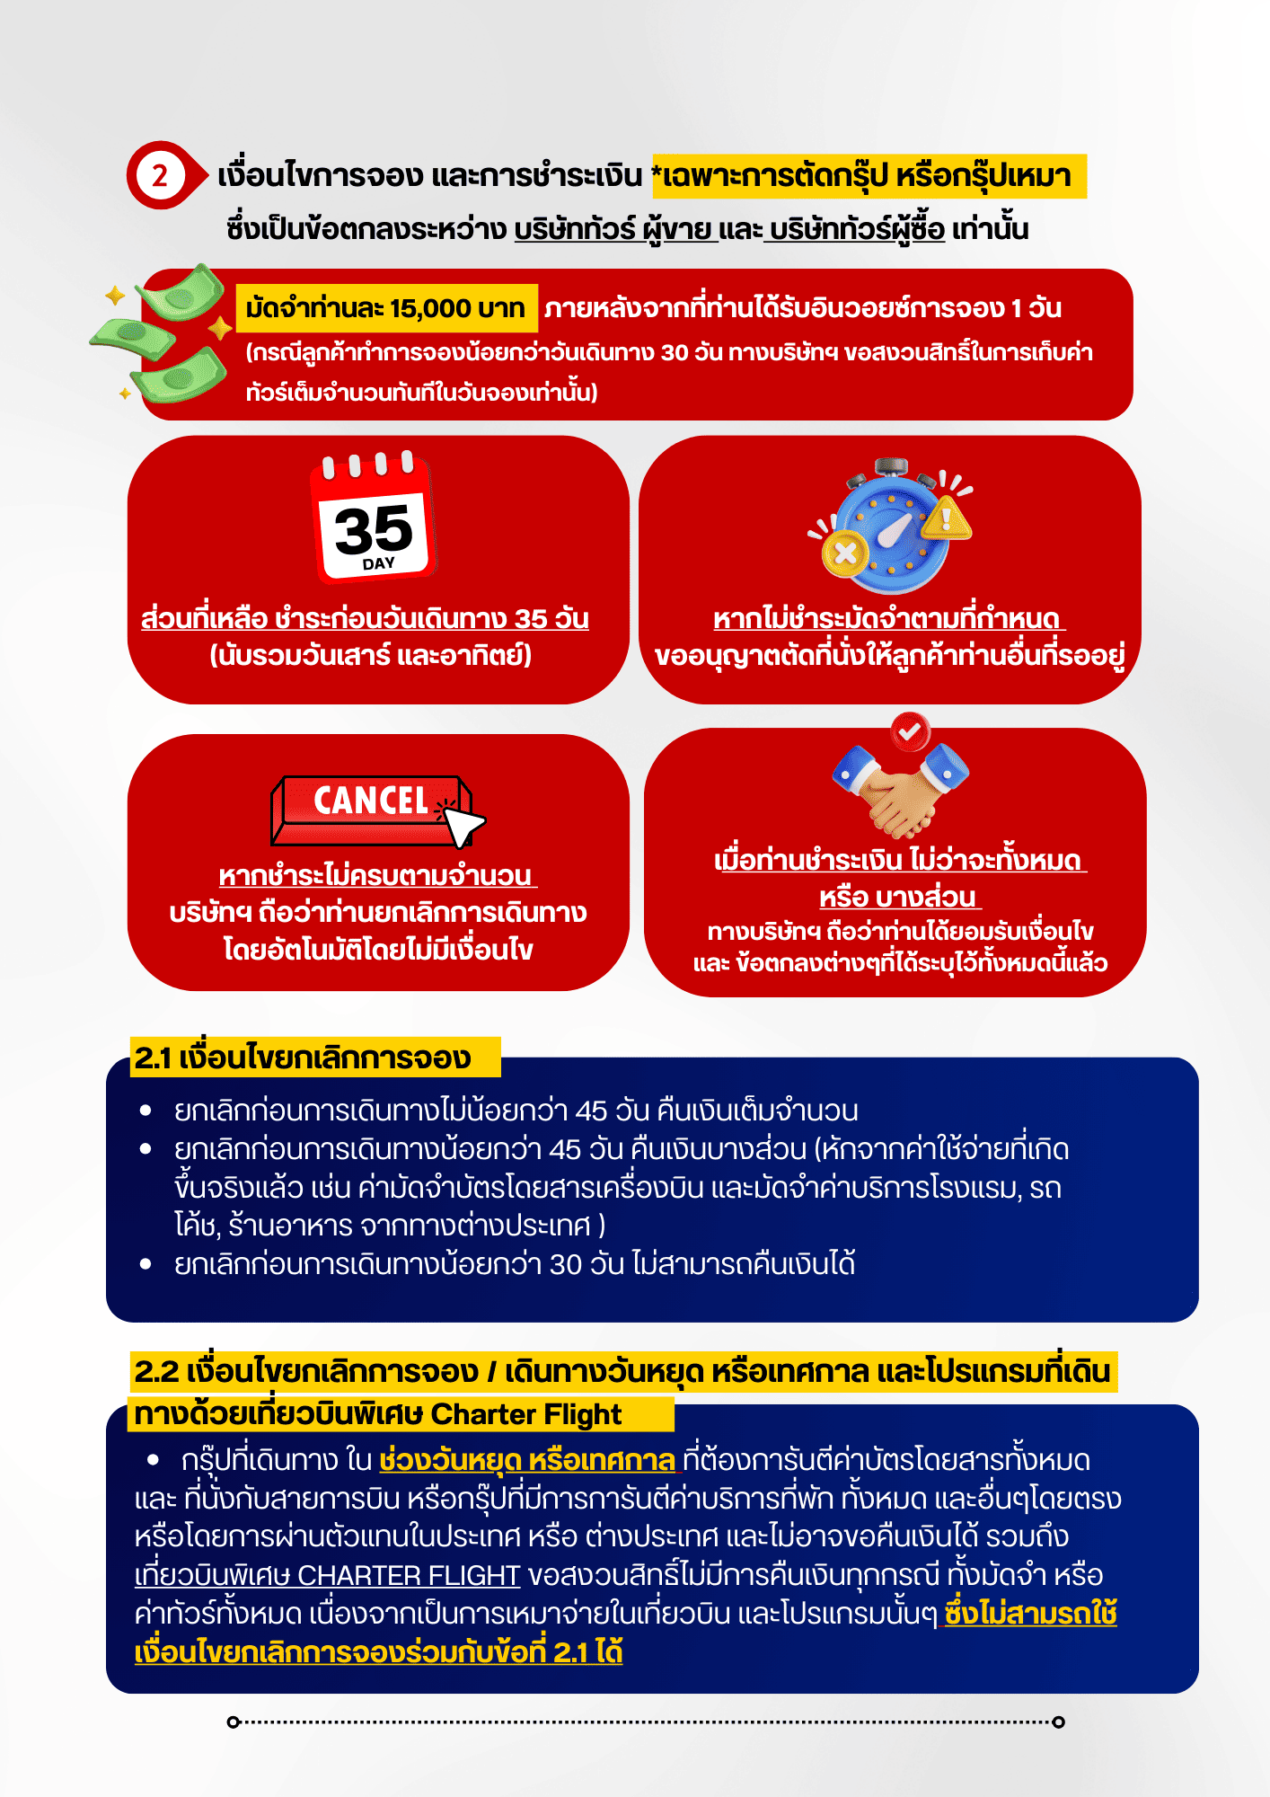

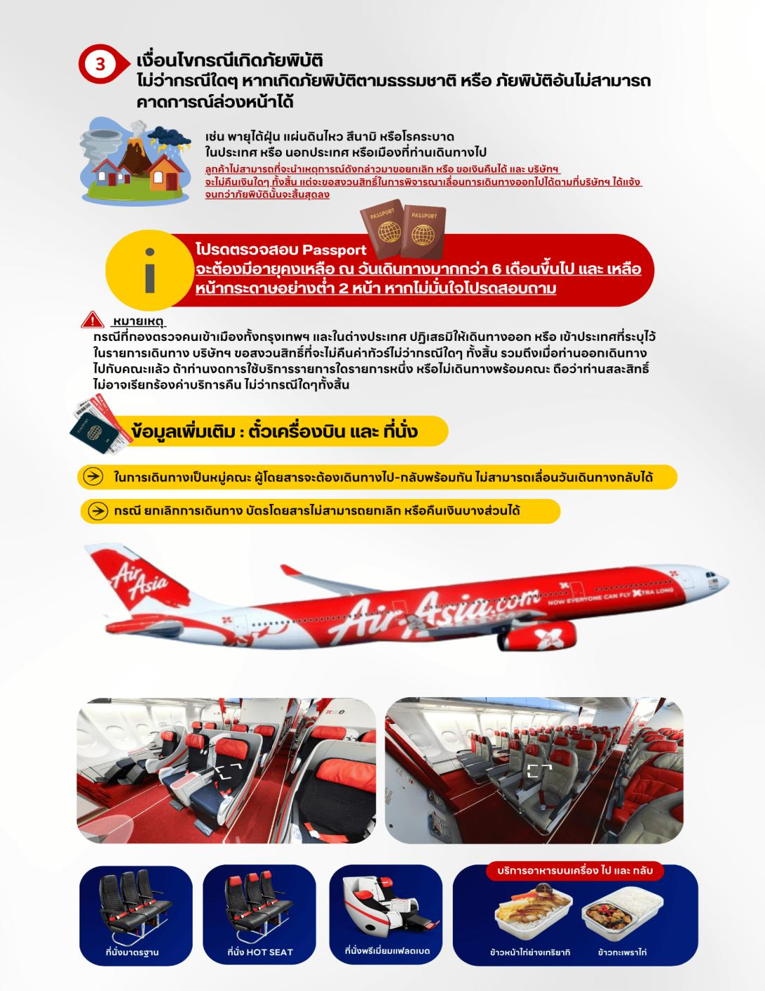

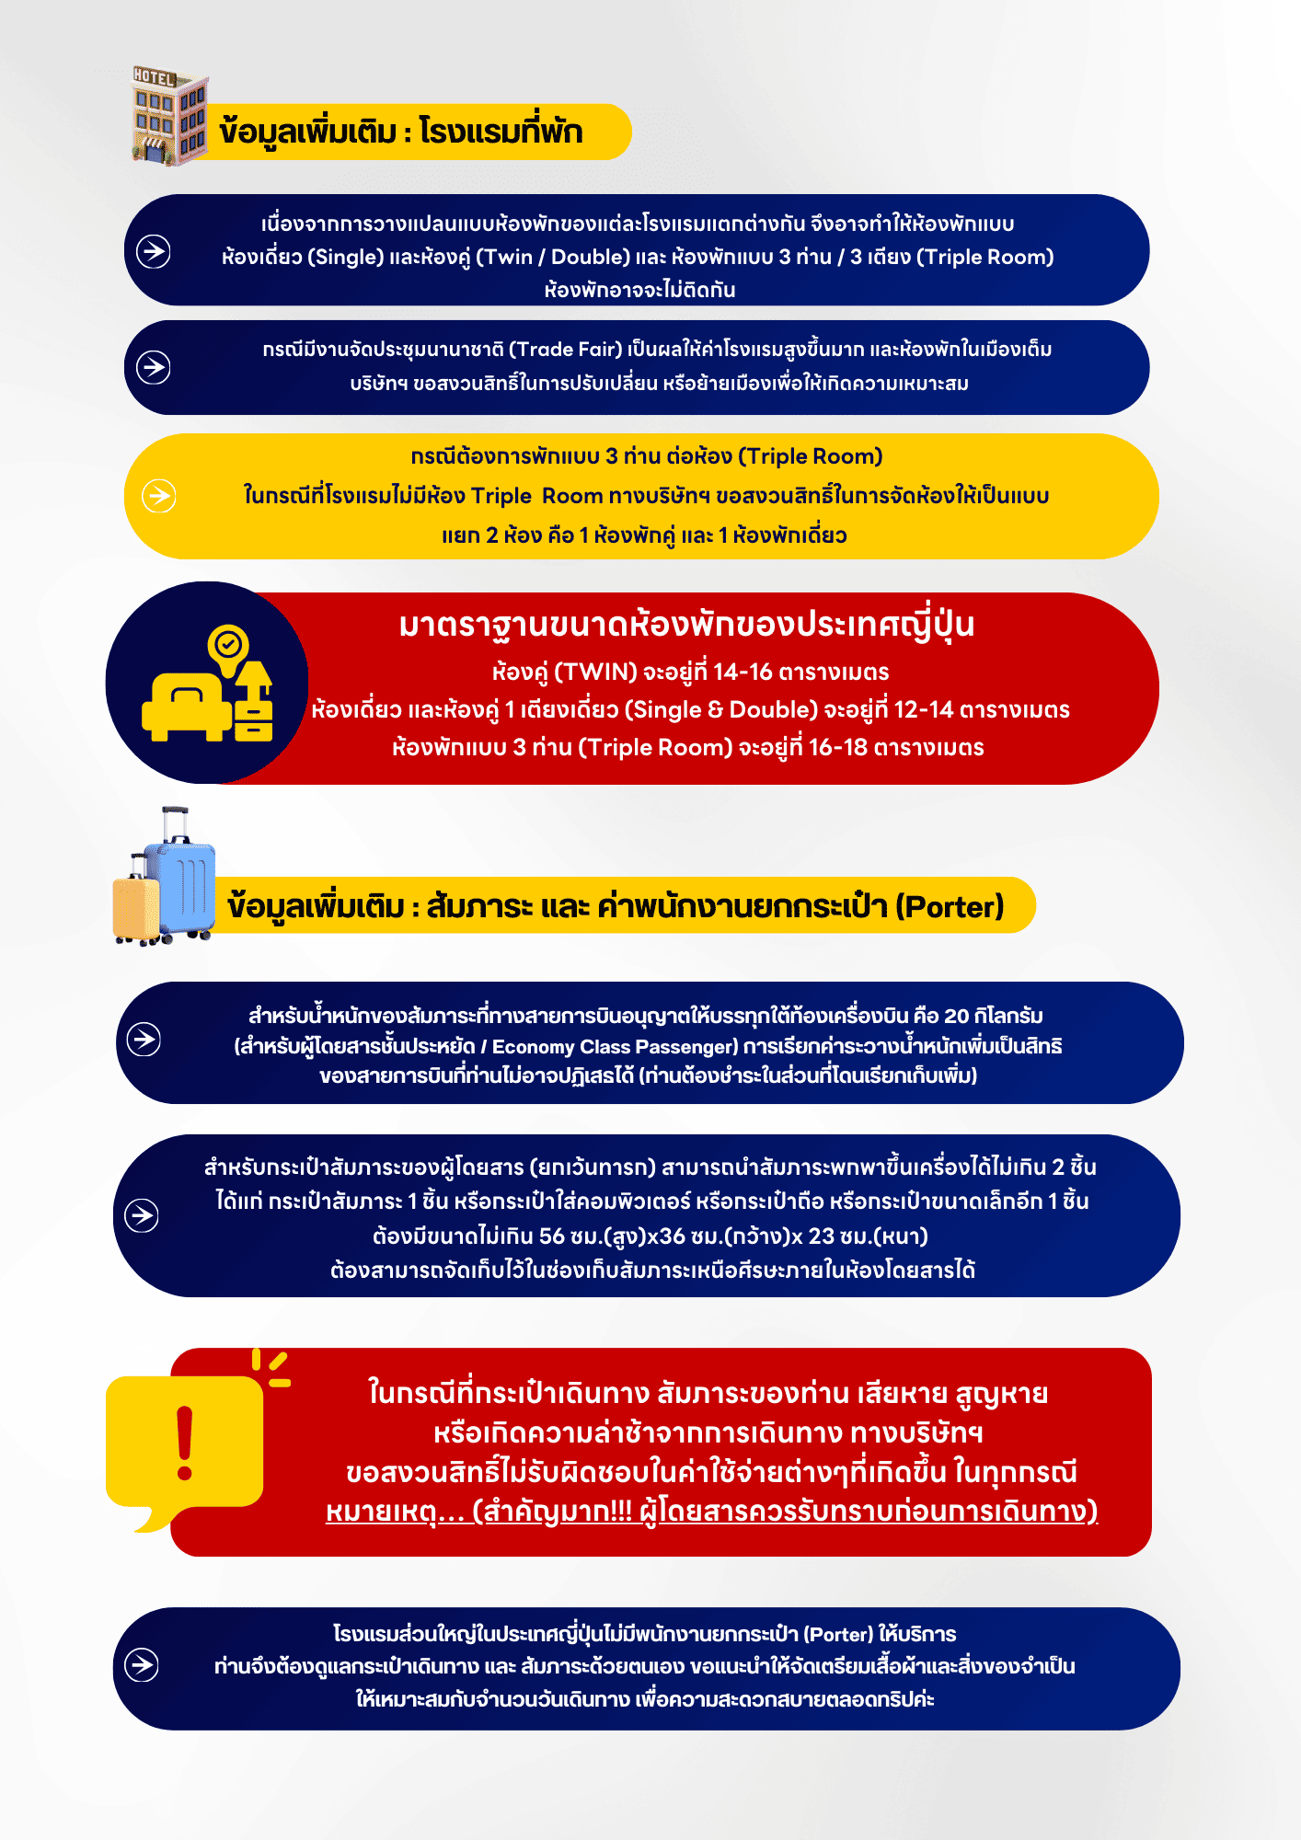

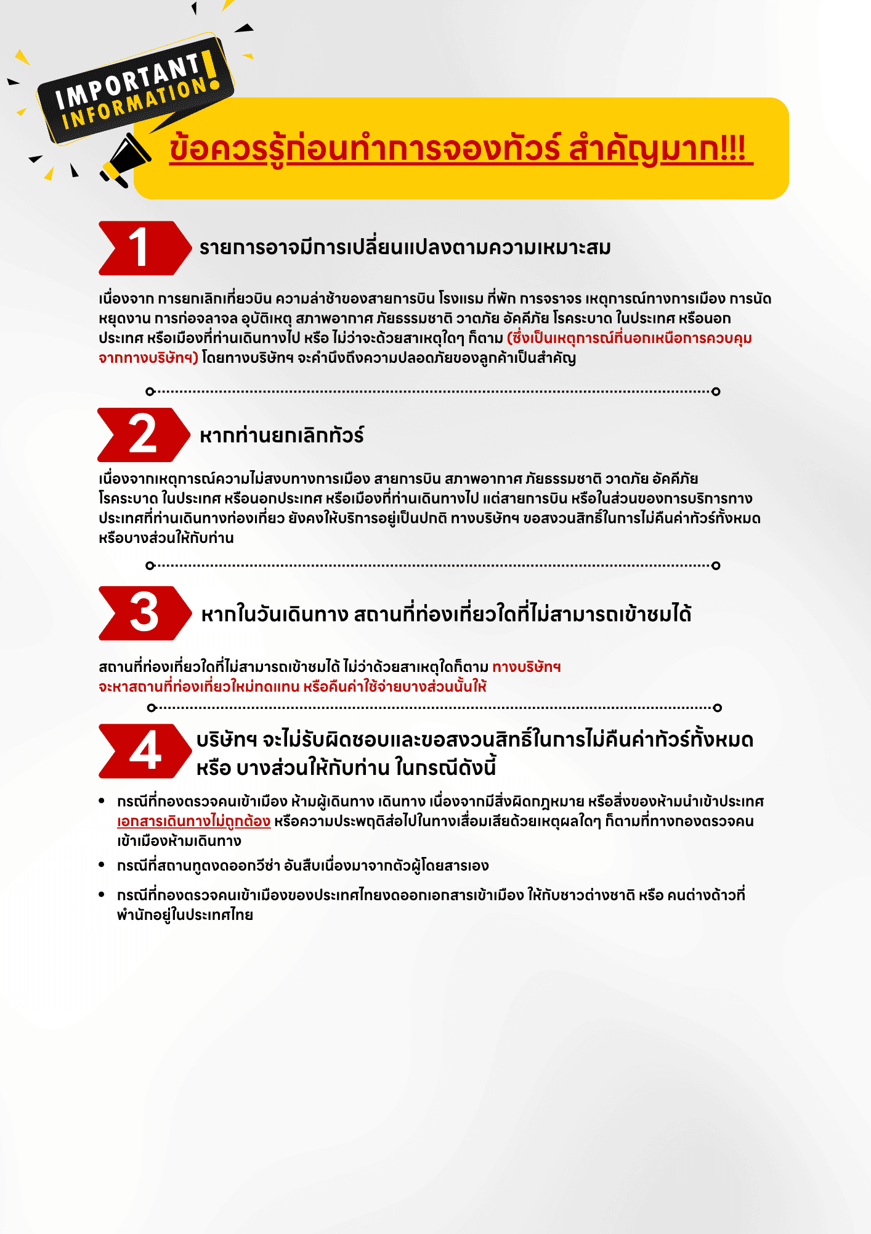

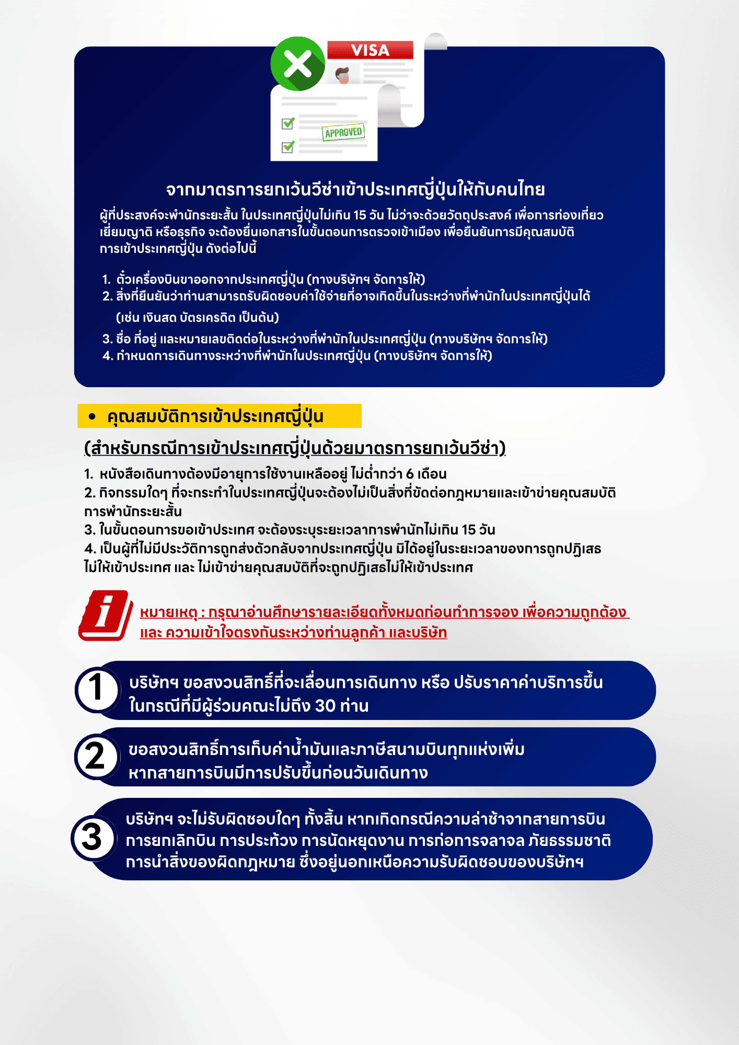

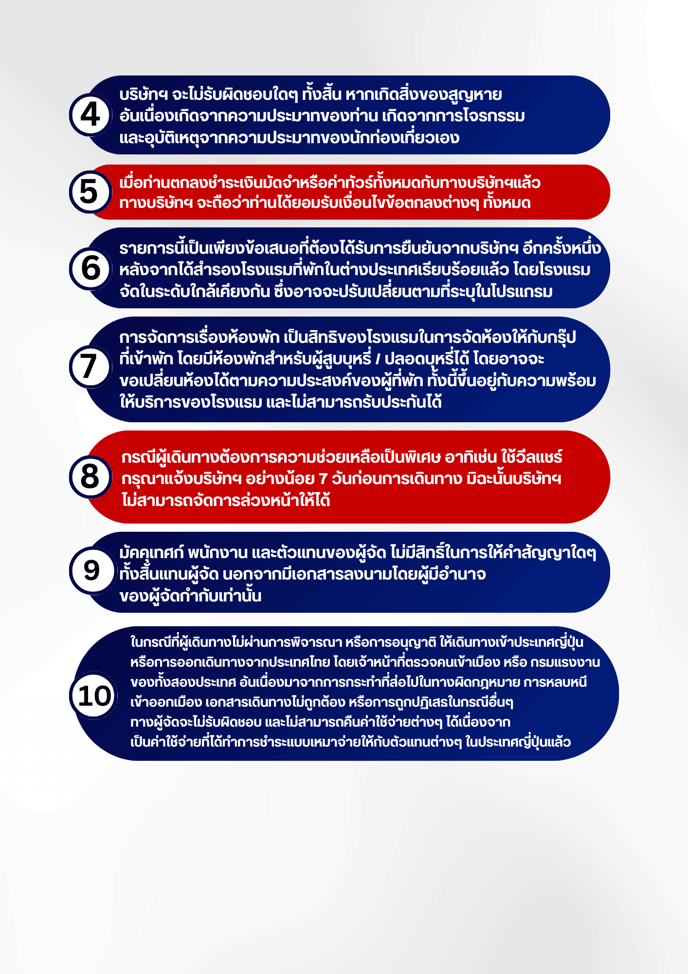

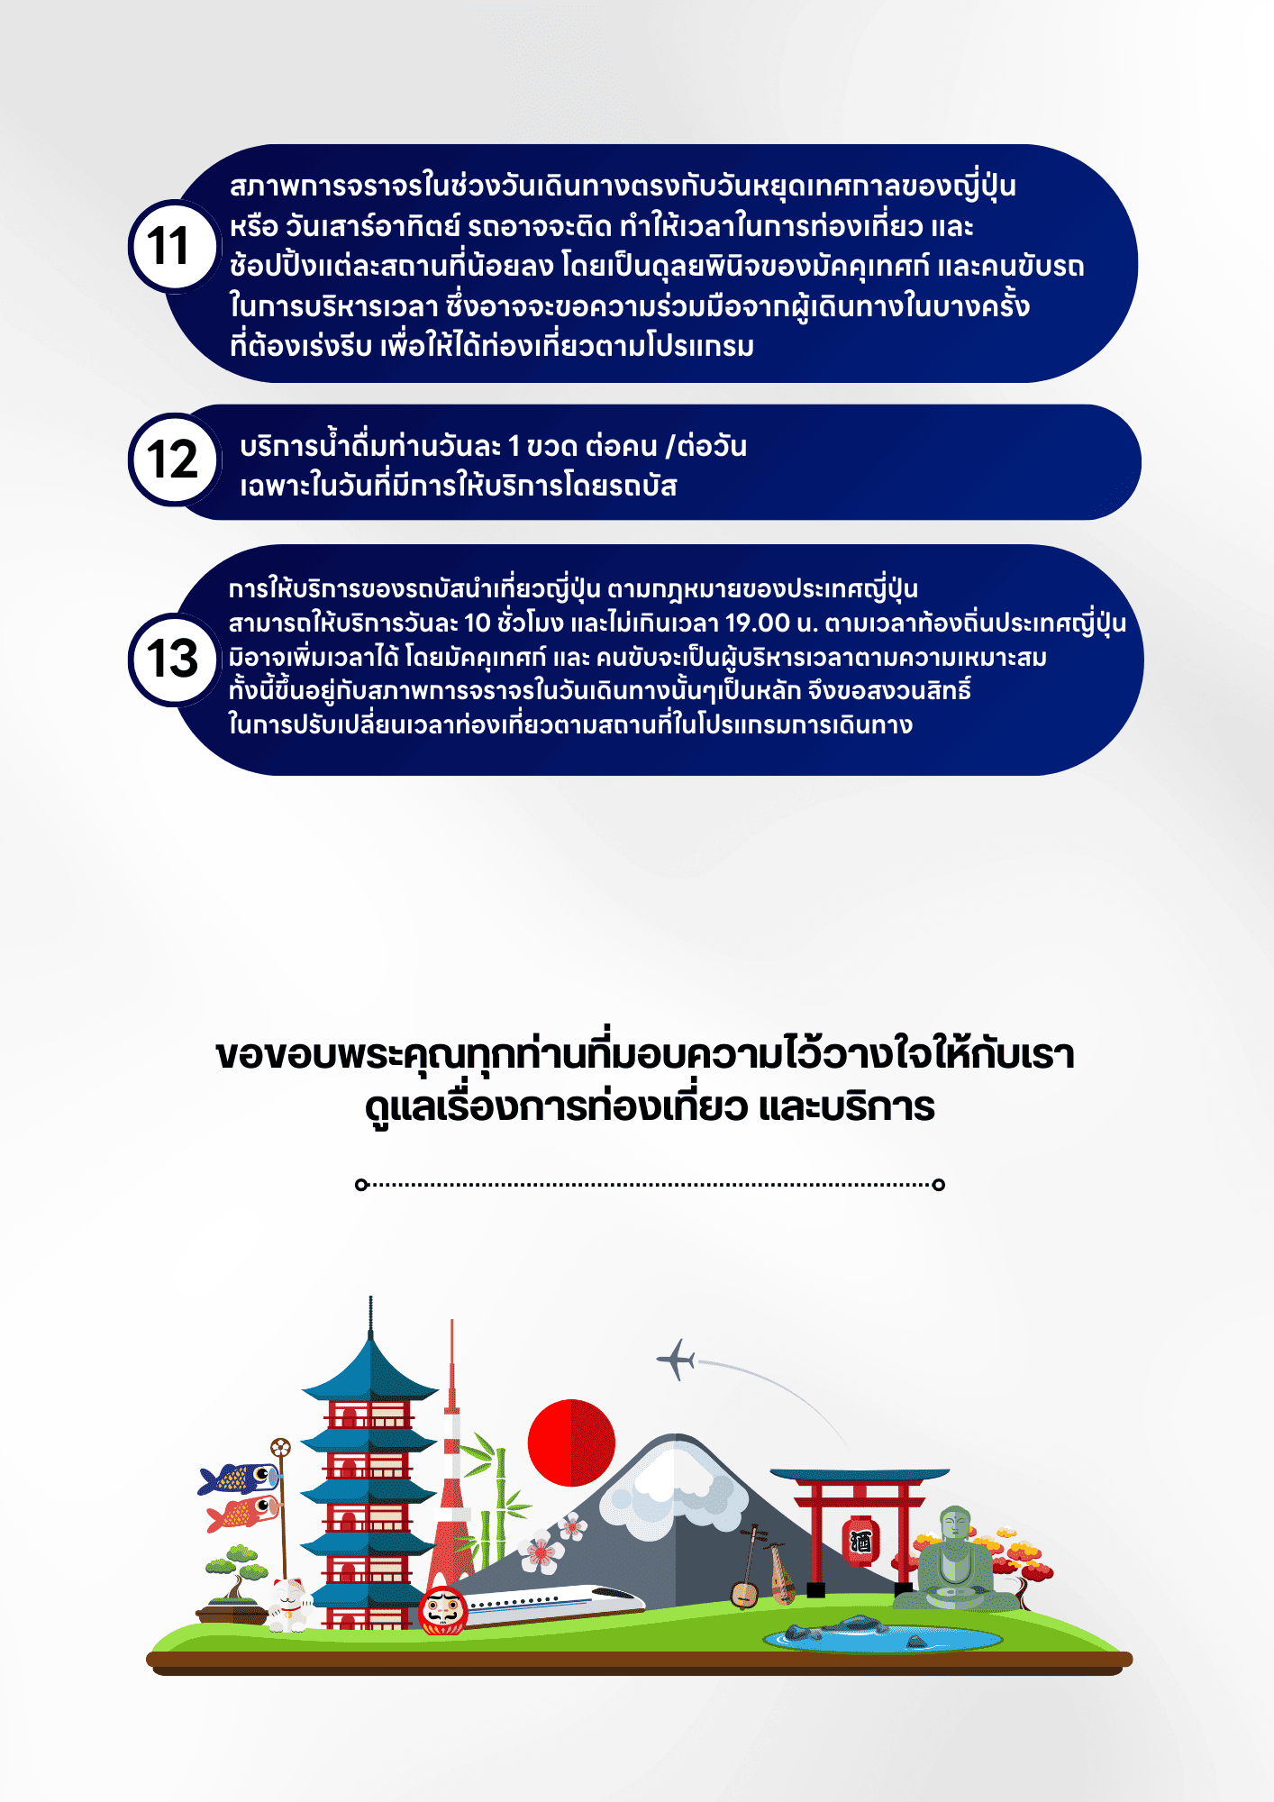

**ฃ**